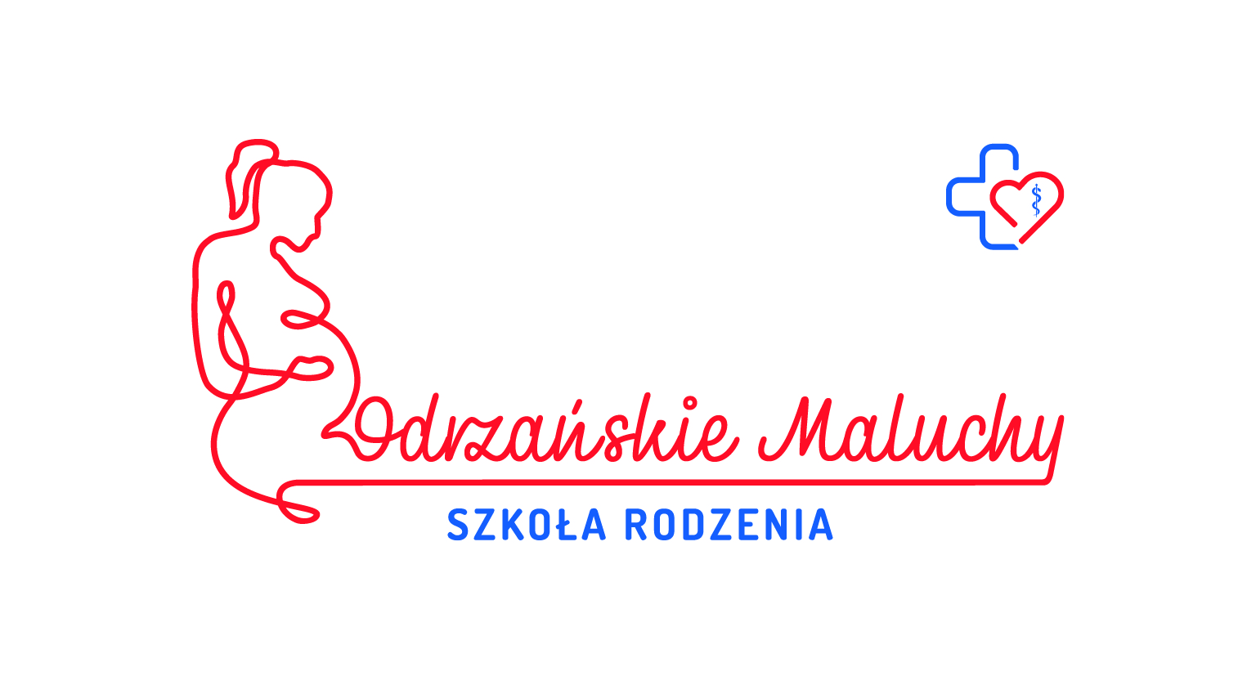

pieczątka Kędzierzyn – Koźle……………………….

INFORMACJA
adresowana do lekarza ginekologa / położnika

Szkoła Rodzenia „ Odrzańskie Maluchy” w Kędzierzynie – Koźlu przy ulicy Judyma 4, przygotowuje kobiety ciężarne do porodu, połogu i opieki nad noworodkiem.

Program obejmuje zajęcia teoretyczne i ćwiczenia gimnastyczne
takie jak :
- ćwiczenia oddechowe w I i II okresie porodu
- ćwiczenia uelastyczniające mięśnie krocza i dna miednicy
- ćwiczenia ogólnokształtujące
- naukę parcia od 38 tygodnia ciąży
- ćwiczenia w połogu

W związku z powyższym wskazane jest uzyskanie zaświadczenia lekarskiego stwierdzającego brak przeciwskazań do uczestnictwa w wyżej wymienionych ćwiczeniach.
W innym przypadku, wskazanie której grupy ćwiczeń dotyczą ograniczenia.

Dziękujemy
Szkoła Rodzenia
„Odrzańskie Maluchy”

ZAŚWIADCZENIE LEKARSKIE data

IMIĘ NAZWISKO:……………………………………………………

PESEL: ……………………………………………………………………

ROZPOZNANIE:………………………………………………………
Brak przeciwwskazań do uczestnictwa w wymienionych ćwiczeniach
Uwagi:…………………………………………………………………….

Autoryzacja lekarza prowadzącego

